

**Especificação de Sistema**

**DoATask**

**Grupo No. 7**

David Carvalho Nº27973

Diogo Marques Nº.27972

Gabriel Fortes Nº27976

Gonçalo Vidal Nº27984

Diogo Caldas Nº27951

Vasco Gomes Nº27955

**Licenciatura em Engenharia Sistemas Informáticos**

**2ºano**

Barcelos |, 2024

Índice de tabelas

Tabela 1- Requisitos Funcionais 14

Tabela 2 - Requisitos não funcionais 14

Tabela 3 - Project Backlog 15

Índice de Figuras

Figura 1- Diagrama Caso de Uso Interações do Sistema 18

Figura 2 - Diagrama Casos de Uso Tarefa de voluntário 20

Figura 3 - Diagrama Casos de Uso Loja 22

Figura 4 - Diagrama Casos de Uso Comunidade 23

Figura 5 - BPMN do funcionamento da loja 24

Figura 6 - Diagrama BPMN das comunidades 28

Figura 7- Diagrama ER 29

Figura 8- Diagrama ER Utilizador 30

Figura 9- Diagrama ER Membro 30

Figura 10 - Diagrama ER Comunidade 31

Figura 11 - Diagrama ER Tarefa 31

Figura 12 - Diagrama de Classes 33

Figura 13 - DIagrama Classes - User Management 34

Figura 14- DIagrama Classes User Management Controllers 34

Figura 15 - DIagrama Classes Member Management 35

Figura 16 - DIagrama Classes - Member Management Controllers 35

Figura 17 - DIagrama Classes Task Management 36

Figura 18 - DIagrama Classes Task Management Controllers 36

Figura 19- DIagrama Classes Store Management 37

Figura 20 - DIagrama Classes Store Management Controllers 37

Figura 21 - DIagrama Classes Community Management 38

Figura 22 - Diagrama de Atividades das tarefas de voluntário 39

Figura 23- Diagrama de Atividades da loja 41

Figura 24 - Diagrama de Atividades da comunidade 43

Figura 25-Diagrama de Sequência das tarefas do Voluntário 46

Figura 26-Diagrama de sequência da loja 48

Figura 27-Diagrama de Sequencia da Comunidade 50

Figura 28 Mockup - Sign in 51

Figura 29 Mockups - Dados Pessoais 51

Figura 30 Mockups - Barra Lateral 52

Figura 31 Mockups - Criar Comunidade 52

Figura 32 Mockups - Encontrar Comunidade 53

Figura 33 Mockups- Criar Item 53

Figura 34 Mockups - Encontrar Tarefa 54

Figura 35 Mockups- Loja 54

Figura 36 Mockups - Publicar Tarefa 55

Figura 37 Mockups - Tarefas Criadas 55

Índice

1. Introdução 9

1.1. Objetivo do projeto 9

1.2. Problemas a resolver 10

1.1. Solução proposta 10

2. Processos de negócio 11

2.1. Processo da tarefa de voluntariado 11

Etapas 11

Descrição do processo 11

2.2. Processo da comunidade 12

Etapas 12

Descrição do processo 12

2.3. Processo da loja 12

Etapas 12

3. Requisitos funcionais 13

4. Requisitos não funcionais 14

5. Project Backlog 15

6. Arquitetura do sistema 16

6.1. Frontend 16

6.2. Backend 16

6.3. Base de Dados PostgreSQL 16

6.4. Descrição do funcionamento 17

7. Diagramas casos de uso 18

7.1. Interações do Sistema 18

7.2. Utilizador não autenticado 19

7.3. Utilizador autenticado 19

7.4. Tarefa de voluntariado 20

Ator - Criador 20

Ator - Voluntário 21

7.5. Funcionamento da Loja 22

Ator – Dono Comunidade 22

Ator – Membro Comunidade 22

7.6. Funcionamento da Comunidade 23

Ator – Criador 23

Ator – Utilizador 23

8. Diagramas BPMN 24

8.1. Diagrama BPMN do funcionamento da loja 24

Participantes do processo 24

Descrição do processo 24

8.2. Diagrama BPMN das tarefas voluntárias 26

Participantes do processo 26

Descrição do processo 26

8.3. Diagrama BPMN das comunidades 28

Participantes do processo 28

Descrição do processo 28

9. Diagrama ER 29

9.1. Utilizador e Membro 30

9.2. Comunidade 31

9.3. Tarefa 31

9.4. Loja 32

10. Diagrama de classes 33

10.1. Gestão do utilizador 34

10.2. Gestão do membro 35

10.3. Gestão da tarefa 36

10.4. Gestão da Loja 37

10.5. Gestão da Comunidade 38

11. Diagrama de Atividades 39

11.1. Diagrama de Atividades das tarefas de voluntário 39

Fluxo das Atividades 40

11.2. Diagrama de Atividades da loja 41

Fluxo das Atividades 42

11.3. Diagrama de Atividades da comunidade 43

Fluxo das Atividades 44

12. Diagrama de Sequência 45

12.1. Diagrama de Sequência das Tarefas de Voluntário 45

12.2. Diagrama de Sequência da loja 47

12.1. Diagrama de Sequência da comunidade 49

13. Mockups 51

14. Bibliografia 56

15. Conclusão 57

# Introdução

**DoATask** é uma plataforma desenvolvida na qual facilita e promove a realização de voluntariado dentro das comunidades.

Através da **DoATask** os utilizadores podem criar ou se juntarem-se a comunidades, sejam elas focadas em apoio a instituições de solidariedade social, limpeza de espaços públicos, ou qualquer outra iniciativa de caráter voluntário. Cada comunidade funciona como um espaço virtual onde é possível criar e realizar tarefas voluntarias. Para valorizar a participação e tornar o processo mais motivador, cada tarefa concluída concede ao voluntário pontos e moedas virtuais que podem ser trocadas na loja da Comunidade, oferecendo recompensas e reforçando o ciclo de colaboração.

## Objetivo do projeto

O **DoATask** tem como objetivo facilitar o acesso ao voluntariado e incentivar as pessoas a envolverem-se no mesmo. A plataforma foi desenvolvida para simplificar todas as etapas do processo desde encontrar uma tarefa até à sua realização, permitindo que qualquer pessoa, possa contribuir para a sua comunidade. Para incentivar o envolvimento foi desenvolvido um sistema de recompensa com pontos e moedas que podem ser trocados por itens na loja, criando um ambiente que valoriza cada ação solidária e encoraja uma participação das pessoas.

## Problemas a resolver

Atualmente, uma das maiores dificuldades para quem quer fazer voluntariado é a falta de um ponto central onde possam ser consultadas, de forma clara e organizada, as várias oportunidades disponíveis. As tarefas voluntárias estão frequentemente espalhadas por diferentes meios, redes sociais, sites de associações ou grupos informais, o que obriga os interessados a procurar ativamente em múltiplas fontes, muitas vezes sem saber por onde começar. Esta dispersão dificulta a adesão, reduz a visibilidade de muitas iniciativas e acaba por afastar potenciais voluntários que, apesar da vontade de ajudar, não encontram facilmente onde ou como fazê-lo. Além disso, a ausência de um sistema comum que valorize as contribuições de cada pessoa contribui para uma menor motivação e continuidade nas ações de voluntariado.

Por outro lado, também não existem ferramentas para quem quer criar uma comunidade de voluntariado ou criar as suas próprias tarefas de voluntariado. Muitos grupos informais ou pessoas com ideias para ajudar acabam por não avançar por falta de uma plataforma que ajude a centralizar as atividades de voluntariado. Esta ausência de suporte tecnológico compromete a mobilização de novas iniciativas e limita o crescimento de redes de solidariedade locais.

## Solução proposta

O **DoATask** resolve estes problemas ao oferecer uma plataforma que centraliza todas as oportunidades de voluntariado e simplifica a criação de novas comunidades e tarefas. Os utilizadores encontram, num só lugar, um catálogo organizado de ações disponíveis, filtrável por comunidade. Quem pretende criar iniciativas tem acesso a ferramentas intuitivas para abrir comunidades. Um sistema de notificações que informa sobre os vários estados das atividades de voluntario. Além disso, o **DoATask** valoriza cada contribuição através da atribuição de pontos e moedas que podem ser trocadas na loja da comunidade valorizando o esforço de cada voluntário e incentivando a participação contínua. Desta forma, o **DoATask** oferece uma solução completa e acessível tanto para quem quer ajudar como para quem organiza iniciativas solidárias, fomentando a criação e o fortalecimento de redes de voluntariado locais.

# Processos de negócio

## Processo da tarefa de voluntariado

### Etapas

* **Criar uma tarefa:** O utilizador cria uma tarefa na plataforma, especificando os detalhes da mesma, titulo, descrição, localização, dificuldade, comunidade na qual a tarefa será criada e opcionalmente imagens.
* **Eliminar ou não a tarefa:** Caso o utilizador quiser eliminar a tarefa criada pode elimina-la, mas somente se nenhum utilizador aceitou a mesma.
* **Aceitar a tarefa:** Se o utilizador não tiver outra tarefa em curso nessa comunidade, pode aceitar a tarefa.
* **Cancelar ou não a tarefa:** Caso o utilizador quiser cancelar a tarefa pode cancela-la.
* **Terminar a tarefa:** O utilizador termina a tarefa
* **Avaliar a tarefa:** O utilizador avalia a tarefa
* **Receber recompensa:** O utilizador recebe as recompensas em pontos e moedas.

### Descrição do processo

Um utilizador pode criar uma tarefa, a tarefa fica então visível para todos os membros da comunidade. Enquanto ninguém tiver aceite a tarefa, o criador pode apagá-la. No entanto, assim que for aceite por outro utilizador, já não pode ser eliminada. Quando a tarefa for terminada o utilizador avalia a mesma.

Os voluntários podem ver as tarefas disponíveis e, se não tiverem nenhuma em andamento nessa comunidade, podem aceitar uma. Se mudarem de ideia antes de a realizar, podem cancelar a aceitação. Depois de concluírem a tarefa, marcam-na como terminada e têm a opção de a avaliar. Ao finalizar, recebem automaticamente pontos e moedas como recompensa.

## Processo da comunidade

### Etapas

* **Criar uma comunidade:** Um utilizador cria uma comunidade especificando o nome e a localidade da mesma, sendo que o utilizador têm que pertencer a localidade que especificar.
* **Entrar na comunidade:** Um utilizador entra numa comunidade caso possuía morada na localidade a que a comunidade pertence.
* **Sair da comunidade:** Um utilizador pode sair de uma comunidade a que pertence.

### Descrição do processo

O utilizador pode criar uma nova comunidade ao indicar o nome e a localidade da mesma. Para isso, é necessário que o utilizador pertença à localidade que está a registar. Outros utilizadores podem entrar nessa comunidade desde que também tenham morada na mesma localidade.

## Processo da loja

### Etapas

* **Criar item:** Utilizador cria um item para ser disponibilizado na loja da sua comunidade
* **Esconder ou Mostrar item:** Utilizador pode esconder o item caso o mesmo esteja disponível na loja ou pode mostrar o item caso o mesmo não esteja disponível na loja.
* **Comprar o item:** Utilizador compra o item caso possuía moedas suficientes
* **Histórico de compra:** Utilizador pode ver o seu histórico de compras.

**Descrição do processo**

Um utilizador pode criar um item para a loja da sua comunidade, depois de criado, o item pode ser colocado visível ou invisível na loja, o utilizador pode escondê-lo a qualquer momento, ou voltar a mostrá-lo quando quiser que fique novamente disponível. Qualquer membro da comunidade pode comprar o item, desde que tenha moedas suficientes e pode ver o seu histórico de compras.

# Requisitos funcionais

Os requisitos funcionais descrevem o comportamento esperado da aplicação e as funcionalidades que devem ser implementadas para satisfazer as necessidades dos utilizadores.

|  |  |
| --- | --- |
| Código | Regra |
| RF 01 | O sistema deve permitir que um utilizador crie tarefas dentro de uma comunidade à qual pertence. |
| RF 02 | O sistema deve permitir que o criador elimine uma tarefa, desde que ainda não tenha sido aceite por nenhum voluntário. |
| RF 03 | O sistema deve permitir que um utilizador aceite uma tarefa, desde que não tenha outra tarefa em andamento na mesma comunidade. |
| RF 04 | O sistema deve permitir que o utilizador cancele uma tarefa aceite, antes da sua conclusão. |
| RF 05 | O sistema deve permitir que o utilizador marque a tarefa como concluída. |
| RF 06 | O sistema deve permitir que o utilizador avalie a tarefa após a sua conclusão. |
| RF 07 | O sistema deve atribuir pontos e moedas automaticamente ao utilizador após concluir uma tarefa. |
| RF 08 | O sistema deve permitir que um utilizador crie uma comunidade, definindo o nome e a localidade da mesma. |
| RF 09 | O sistema deve verificar se o utilizador pertence à localidade indicada antes de permitir a criação da comunidade. |
| RF 10 | O sistema deve permitir que um utilizador entre numa comunidade, caso a sua morada corresponda à localidade da mesma. |
| RF 11 | O sistema deve listar as comunidades disponíveis de acordo com a morada do utilizador. |
| RF 12 | O sistema deve permitir que o utilizador crie um item na loja da sua comunidade. |
| RF 13 | O sistema deve permitir que o utilizador esconda ou mostre um item na loja. |
| RF 14 | O sistema deve permitir que o utilizador compre um item, desde que tenha moedas suficientes e pertença a comunidade da loja que o item pertence. |
| RF 15 | O sistema deve atualizar automaticamente o saldo de moedas do utilizador após a compra de um item. |
| RF 16 | O sistema deve contabilizar os pontos e moedas recebidos por cada utilizador após completar tarefas. |
| RF 17 | O sistema deve permitir ao utilizador visualizar o seu saldo de pontos e moedas. |

Tabela 1- Requisitos Funcionais

# Requisitos não funcionais

Os requisitos não funcionais descrevem as características de qualidade que a aplicação deve cumprir, sem estarem diretamente relacionadas com funcionalidades específicas.

|  |  |
| --- | --- |
| Código | Regra |
| RNF 01 | A interface do sistema deve ser simples, intuitiva e acessível para todos utilizadores. |
| RNF 02 | O sistema deve disponibilizar mensagens de erro claras e orientadoras sempre que ocorrer uma falha. |
| RNF 03 | O sistema deve validar os dados introduzidos pelo utilizador para prevenir injeções de código malicioso. |
| RNF 04 | O sistema deve garantir que apenas utilizadores autenticados possam criar, aceitar ou gerir tarefas e comunidades. |
| RNF 05 | O sistema deve ter um mecanismo de recuperação de conta. |
| RNF 06 | O sistema deve possuir autenticação. |

Tabela 2 - Requisitos não funcionais

# Project Backlog

O Project Backlog representa as funcionalidades, requisitos e tarefas que devem ser implementadas na aplicação e tem como objetivo organizar e descrever, de forma clara, as ações que o sistema deve permitir, baseando-se nas necessidades dos utilizadores.

|  |  |  |
| --- | --- | --- |
| ID | Como Utilizador | Pretendo |
| 1 | Utilizador não autenticado | Registar |
| 2 | Utilizador não autenticado | Login |
| 3 | Utilizador autenticado | Atualizar os dados da minha conta |
| 4 | Utilizador autenticado | Criar uma comunidade |
| 5 | Utilizador autenticado | Entrar numa comunidade |
| 6 | Utilizador autenticado | Criar uma tarefa |
| 7 | Utilizador autenticado e criador da tarefa | Eliminar uma tarefa |
| 8 | Utilizador autenticado | Aceitar tarefa |
| 9 | Utilizador autenticado | Cancelar Tarefa |
| 10 | Utilizador autenticado | Terminar Tarefa |
| 11 | Utilizador autenticado e criador da tarefa | Avaliar tarefa |
| 12 | Utilizador autenticado e dono da comunidade | Criar um item para a loja |
| 13 | Utilizador autenticado e dono da comunidade | Esconder ou mostrar item na loja |
| 14 | Utilizador autenticado | Comprar um item na loja |
| 15 | Utilizador autenticado | Consultar o meu saldo de moedas e pontos |

Tabela 3 - Project Backlog

# Arquitetura do sistema

## Frontend

O **frontend** foi construído com Next.js, uma framework baseada em React, a frontend comunica-se com a backend chamando os endpoitnts para obter e manipular os dados.

## Backend

A backend é constituída por vários serviços que em conjunto garantem a funcionalidade do sistema:

* **NestJs**: Tem como função processar os pedidos recebidos do frontend, tratar da lógica da aplicação, fazer a gestão dos dados e comunicar-se com a base de dados
* **Supabase Auth**: Responsável pela criação de contas, login e gestão das sessões dos utilizadores.
* **Supabase Storage:** Responsável por guardar ficheiros. Estes ficheiros são armazenados e acedidos através de URLs gerados automaticamente.
* **Prisma:** Utilizado em conjunto com o NestJS, para gerir todas as interações com a base de dados.

## Base de Dados PostgreSQL

A aplicação utiliza uma base de dados PostgreSQL, fornecida pelo serviço Supabase, para armazenar todas as informações da aplicação. O PostgreSQL é um sistema de gestão de base de dados relacional, que permite realizar operações complexas de forma eficiente, garantindo a integridade dos dados e o bom desempenho da aplicação.

## Descrição do funcionamento

1. **Interação do utilizador:** O utilizador acede á aplicação, carregando paginas e componentes contruídos com NextJS.
2. **Pedido REST ao Backend:** Quando o utilizador por exemplo cria uma tarefa, Nextjs envia uma requisição HTTP para o endpoint correspondente no NestJS, incluindo o token JWT em cookie para autenticação.
3. **Autenticação:** O Nestjs recebe o pedido, valida o JWT junto ao serviço de autenticação do Supabase, garantindo que o utilizador está autenticado e autorizado para executar aquela ação.
4. **Acesso à base de dados:** Ainda no NestJs, o serviço correspondente utiliza o Prisma para interagir com a base de dados PostgreSQL, executando operações de leitura ou escrita.
5. **Armazenamento de Ficheiros:** O NestJS recebe o ficheiro, caso o mesmo exista, e utiliza o serviço de Storage do Supabase para guarda-lo, se o pedido da frontend for para receber o serviço gera e retorna um URL.
6. **Resposta ao frontend:** O resultado do pedido é devolvido pelo prisma ou pelo serviço Supabase, dependendo do pedido do utilizador, o NestJS formata uma resposta JSON adequada e envia-a de volta á NextJS.

# Diagramas casos de uso

Neste capítulo são apresentados os diagramas de casos de uso da aplicação DoATask, que representam as principais interações entre os utilizadores e o sistema.

## Interações do Sistema

O diagrama de casos de uso "Interações do Sistema" representa as principais funcionalidades disponíveis na aplicação DoATask, divididas consoante o tipo de utilizador. Este diagrama mostra de forma clara quais as ações que um utilizador não autenticado e autenticado pode realizar. Este diagrama ajuda a visualizar os diferentes níveis de acesso dentro da aplicação e a organizar as interações consoante o estado de autenticação do utilizador.

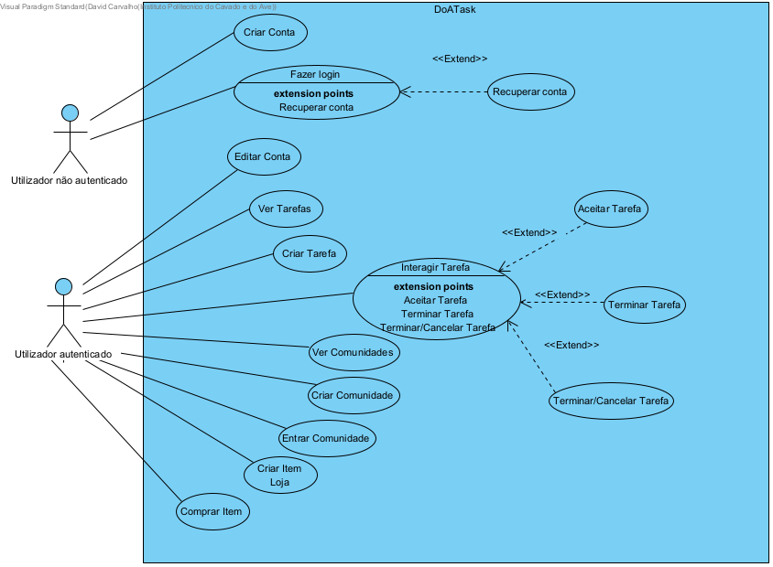

Figura 1- Diagrama Caso de Uso Interações do Sistema

## Utilizador não autenticado

Um **utilizador não autenticado** tem acesso limitado à aplicação e apenas pode realizar ações básicas relacionadas com a entrada no sistema.

* **Criar Conta:** Permite ao utilizador registar-se na plataforma.
* **Fazer Login:** Permite iniciar sessão na conta existente.
* **Recuperar Conta:** Caso o utilizador tenha esquecido as credenciais, pode aceder à funcionalidade de recuperação de conta.

## Utilizador autenticado

Depois de iniciar sessão, o utilizador ganha acesso a um conjunto mais alargado de funcionalidades. Estas incluem:

* **Editar Conta**: Alterar os dados do seu perfil.
* **Ver Tarefas**: Ver as tarefas disponíveis por comunidade.
* **Criar Tarefa**: Criar uma nova tarefa voluntária numa comunidade.
* **Interagir com Tarefa**: Envolve diferentes ações:
* **Aceitar Tarefa:** Aceitar tarefa voluntaria
* **Terminar Tarefa:** Terminar tarefa voluntaria
* **Cancelar Tarefa**: Cancelar tarefa voluntaria
* **Ver Comunidades**: Ver as comunidades disponíveis.
* **Criar Comunidade**: Criar uma nova comunidade, caso o utilizador pertença à mesma localidade.
* **Entrar Comunidade**: Juntar-se a uma comunidade da localidade do utilizador.
* **Criar Item**: Adicionar um item à loja da comunidade do utilizador.
* **Comprar Item**: Comprar itens na loja de uma comunidade.

## Tarefa de voluntariado

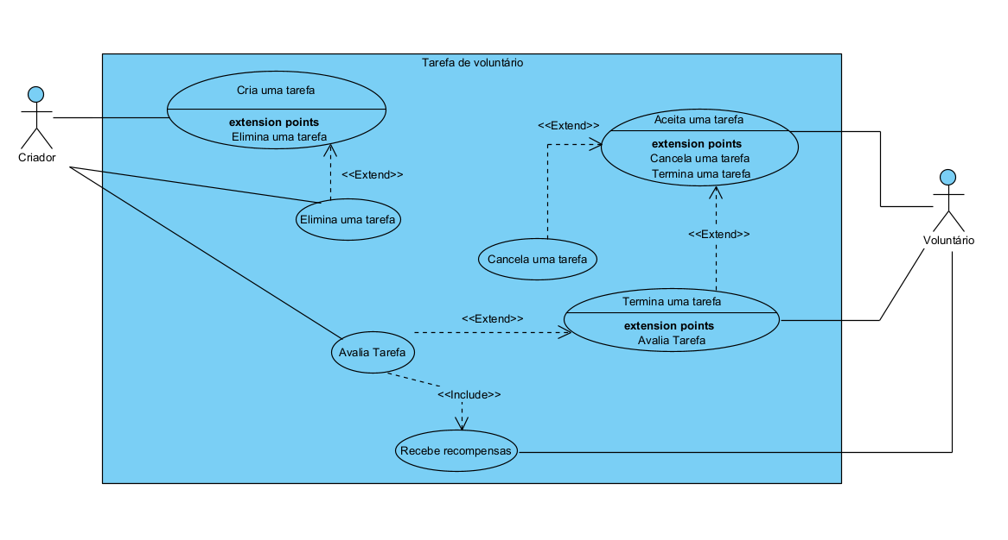O diagrama de casos de uso “Tarefa de voluntariado” representa as interações que ocorrem entre os dois utilizadores envolvidos na gestão e execução de tarefas de voluntariado: o **Criador** e o **Voluntário**.

Figura 2 - Diagrama Casos de Uso Tarefa de voluntário

### Ator - Criador

O Criador é responsável por iniciar o ciclo de vida de uma tarefa no sistema. As suas principais ações incluem:

* **Criar uma tarefa:** O criador introduz uma nova tarefa no sistema.
* **Eliminar uma tarefa**: Pode remover a tarefa se necessário. Esta ação aparece como um ponto de extensão no momento da criação da tarefa.
* **Avaliar tarefa:** Após a conclusão da tarefa pelo voluntário, o criador têm que avaliá-la.

### Ator - Voluntário

O Voluntário é quem interage com as tarefas criadas, executando ou interrompendo a sua realização. As suas ações incluem:

* **Aceitar uma tarefa:** O voluntário aceita executar uma tarefa. Esta ação tem extensões para:
  + **Cancelar uma tarefa:** O voluntário pode cancelar a tarefa.
  + **Terminar uma tarefa:** Quando a tarefa é completa o voluntário assinala a sua conclusão. Esta ação tem um ponto de inclusão para Avaliar Tarefa, indicando que, ao terminar a tarefa têm que ser avaliada.
* **Receber recompensas:** Quando a tarefa é avaliada pelo criador o voluntario recebe as recompensas.

## Funcionamento da Loja

O diagrama de casos de uso “Loja” representa as interações que ocorrem entre os dois utilizadores envolvidos na funcionalidade da Loja no sistema: o **Dono da comunidade** e o **membro da comunidade.**

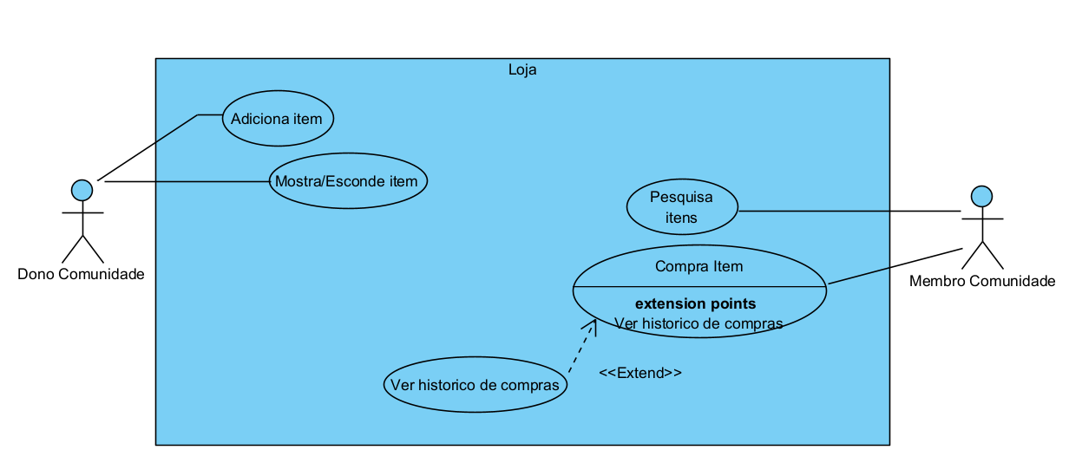

Figura 3 - Diagrama Casos de Uso Loja

### Ator – Dono Comunidade

O **Dono da Comunidade** representa o utilizador com permissões administrativas sobre a loja. Este ator é responsável pela gestão dos itens disponíveis, tendo controle total sobre o que é exibido aos membros.

* **Adicionar Item:** O Dono da Comunidade pode adicionar novos itens à loja.
* **Mostra/Esconde Item:** O Dono da Comunidade pode controlar a visibilidade de itens já adicionados.

### Ator – Membro Comunidade

O **Membro da Comunidade** é o utilizador comum que interage com a loja para pesquisar, comprar e acompanhar o histórico das suas compras. Este ator tem acesso às funcionalidades essenciais para participar ativamente na dinâmica da loja, podendo consultar os produtos e realizar compras.

* **Pesquisar Itens:** O Membro da Comunidade pode procurar por itens disponíveis na loja.
* **Comprar Item:** O Membro da Comunidade pode adquirir itens disponíveis.
* **Ver histórico de compras:** Este caso de uso está ligado ao caso Compra Item com a relação <<extend>>, indicando que visualizar o histórico é uma funcionalidade opcional que pode ser executada após uma compra, dependendo do contexto.

## Funcionamento da Comunidade

O diagrama de casos de uso “Comunidade” representa as interações entre dois utilizadores envolvidos na funcionalidade da comunidade no sistema: o **Criador** e o **Utilizador.**

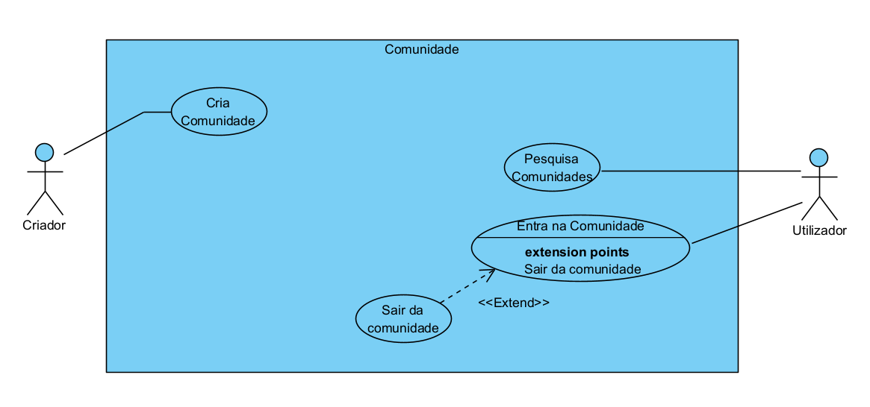

Figura 4 - Diagrama Casos de Uso Comunidade

### Ator – Criador

O **Criador da Comunidade** representa o utilizador que cria a comunidade na plataforma.

* **Criar Comunidade:** O criador pode criar uma nossa comunidade no sistema

### Ator – Utilizador

O **Utilizador** representa o participante comum da plataforma, com acesso a funcionalidades como pesquisar comunidades existentes, entrar em comunidades do seu interesse e eventualmente sair delas.

* **Pesquisar Comunidades:** O Utilizador pode procurar comunidades existentes para eventualmente se juntar.
* **Entrar na Comunidade:** O Utilizador após encontrar a comunidade pode entrar na mesma.
  + **Sair da comunidade:** O caso "Entrar na Comunidade" define um ponto de extensão chamado "Sair da comunidade", indicando que o utilizador pode sair da comunidade se o mesmo estiver dentro da comunidade.

# Diagramas BPMN

Neste capítulo são apresentados os diagramas BPMN que servem para representar os processos de negócio da aplicação DoATask. Estes diagramas permitem descrever, de forma clara e padronizada, o fluxo de atividades realizadas pelos utilizadores dentro do sistema.

## Diagrama BPMN do funcionamento da loja

Figura 5 - BPMN do funcionamento da loja

### Participantes do processo

* **Dono da comunidade:** Responsável por iniciar o processo ao criar um item na loja ou a alterar a visibilidade do item.
* **DoATask:** Responsável por registar item e compra e por validar pedidos.
* **Membro da comunidade:** Responsável por selecionar o item para comprar.

### Descrição do processo

O processo inicia-se quando o **Dono da comunidade** seleciona a opção de criar um item na loja. O sistema analisa o item submetido para verificar se este cumpre os requisitos. Se o item não cumprir os critérios definidos, o sistema recusa a criação do item e envia uma notificação de falha ao utilizador. Caso os requisitos estejam corretos, o item é registado com sucesso na loja.

O processo também pode ser iniciado se o **Dono da comunidade** alterar a visibilidade do Item, o DoATask verifica a visibilidade do mesmo e se estiver visível esconde o item notificando o **Dono da comunidade,** se estiver escondido mostra o item.

Posteriormente, o **Membro da comunidade** pode visualizar os itens disponíveis na loja e selecionar aquele que pretende adquirir. Após essa seleção, o sistema analisa se o item possui stock suficiente e verifica a carteira do **Membro da comunidade** para garantir que existem moedas suficientes para a compra.

Se o **Membro da comunidade** tiver saldo suficiente e o item estiver em stock, a compra é registada com sucesso e o **Membro da comunidade** recebe uma notificação a confirmar a realização da compra. Caso o utilizador não tenha moedas suficientes, o sistema cancela a transação e envia uma notificação informando que a compra foi negada. da mesma forma, se não houver stock disponível, a compra é igualmente cancelada.

## Diagrama BPMN das tarefas voluntárias

### Participantes do processo

* **Criador:** Responsável por iniciar o processo ao selecionar criar tarefa ou a selecionar eliminar tarefa.
* **DoATask:** Responsável por registar tarefa, registar avaliação, atualizar o estado da tarefa, atribuir recompensas e validar pedidos.
* **Voluntário:** Responsável por visualizar, aceitar, cancelar e realizar tarefa.

### Descrição do processo

O processo inicia-se com o **Criador** a selecionar a opção de criar uma tarefa. A plataforma **DoATask** analisa os dados submetidos. Se a tarefa não cumprir os requisitos definidos, o sistema rejeita a criação e envia uma notificação ao utilizador, caso a tarefa esteja conforme, esta é registada com sucesso e o Utilizador 1 é notificado da criação.

O processo também pode ser iniciado com o **Criador** a selecionara opção de eliminar uma tarefa. A plataforma **DoATask** verifica a tarefa e se a tarefa já tiver sido aceite por um voluntário a tarefa não é eliminada, se a tarefa ainda não tiver sido aceite por um voluntario a tarefa é eliminada e o **Criador** é notificado terminando o processo.

No caso de ter sido criado ou colocado como visível uma tarefa, o **Voluntário** visualiza a tarefa e aceita a tarefa, o sistema atualiza o estado da tarefa para "em andamento" e envia a respetiva notificação ao **Criador**.

Durante a execução da tarefa, o **Voluntário** pode cancelar a tarefa (o estado é atualizado para "cancelada") ou concluir a tarefa (estado atualizado para "realizada"). Após a realização da tarefa, a plataforma notifica o **Criador** e o mesmo avalia a tarefa, o sistema regista a avaliação e atribui as recompensas ao **Voluntário** conforme a avaliação.

## Diagrama BPMN das comunidades

Figura 6 - Diagrama BPMN das comunidades

### Participantes do processo

* **Criador:** Responsável por iniciar o processo ao selecionar criar comunidade
* **DoATask:** Responsável por registar comunidade, registar entrada na comunidade e validar pedidos.
* **Utilizador:** Responsável por visualizar, e entrar na comunidade.

### Descrição do processo

O processo inicia-se com o **Criador** a selecionar a opção de criar uma comunidade. A plataforma analisa os dados submetidos e verifica se a proposta cumpre os requisitos, caso não cumpra, o sistema rejeita a criação da comunidade e envia uma notificação ao **Criador** informando da falha. Se os requisitos forem cumpridos, a comunidade é registada com sucesso e o **Criador** é notificado da sua criação.

Após a criação, o **Utilizador** pode visualizar as comunidades disponíveis e, se assim desejar, selecionar a opção de entrar numa comunidade. A plataforma analisa o pedido, validando se o **Utilizador** possui morada na localidade correspondente à comunidade. Se não possuir, a entrada é recusada e o utilizador recebe uma notificação indicando que não foi possível entrar na comunidade. Caso o critério seja cumprido, o sistema regista a entrada do **Utilizador** na comunidade e envia uma notificação a confirmar o sucesso da operação.

# Diagrama ER

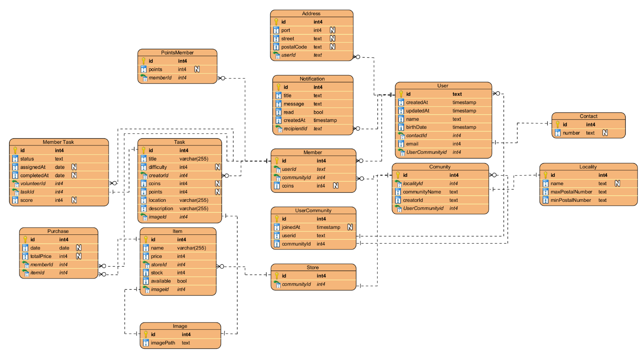O **Diagrama Entidade-Relacionamento** representa, de forma estruturada, a organização lógica dos dados da aplicação. Este diagrama permite identificar as entidades principais do sistema, os seus atributos e os relacionamentos existentes entre elas. Através deste modelo, é possível garantir a coerência e integridade dos dados, servindo de base para a implementação da base de dados. O diagrama foi construído tendo em conta os requisitos funcionais da aplicação, assegurando que todas as interações e dependências entre utilizadores, comunidades, tarefas, lojas, compras e notificações estejam corretamente modeladas.

Figura 7- Diagrama ER

## Utilizador e Membro

A entidade User armazena os dados pessoais do utilizador, incluindo o nome, data de nascimento, email, data de criação e data de atualização da conta. Está associada à tabela **Address**, permitindo que cada utilizador possua múltiplos endereços. Possui também uma ligação à tabela **Contact**, onde é armazenado o seu número de contacto, e à tabela **Notification**, que regista todas as notificações enviadas ao utilizador. Adicionalmente, a tabela **UserCommunity** está associada ao User e é criada sempre que um utilizador entra numa comunidade, permitindo rastrear essa associação.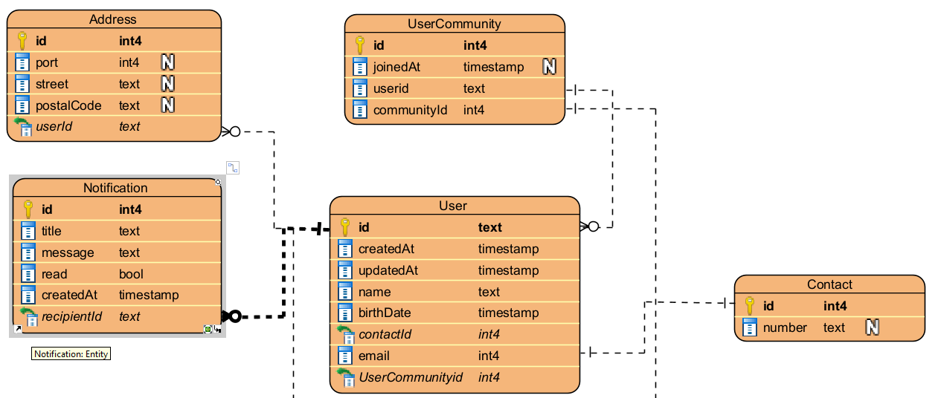

Figura 8- Diagrama ER Utilizador

Cada membro está associado a um utilizador e a uma comunidade específica, possuindo um saldo de moedas próprio. Como um utilizador pode integrar várias comunidades, é criado um novo registo na tabela **Member** sempre que este adere a uma comunidade diferente. Desta forma, tanto o saldo de moedas como os pontos são geridos de forma independente em cada comunidade, não estando concentrados num único registo de utilizador. Adicionalmente, a tabela **PointsMember** encontra-se ligada à tabela **Member**, permitindo armazenar separadamente os pontos acumulados por cada membro.

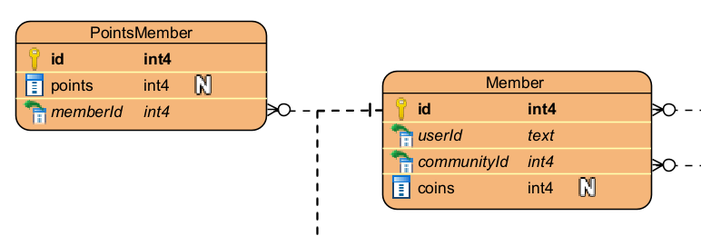

Figura 9- Diagrama ER Membro

## Comunidade

A entidade **Community** contém o nome da comunidade e o identificador do seu criador. Está também associada à tabela **Locality**, que define a localidade da comunidade através de um nome e de um intervalo de códigos postais, permitindo estabelecer os seus limites geográficos.

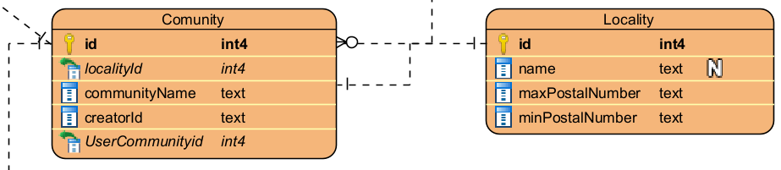

Figura 10 - Diagrama ER Comunidade

## Tarefa

A entidade **Task** representa uma tarefa e contém informações como o título, grau de dificuldade, recompensas atribuídas (em moedas e pontos), localização e descrição. Está associada à entidade **Member**, que identifica o membro responsável pela criação da tarefa, e à entidade **Image**, que armazena o caminho da imagem associada à tarefa. Além disso, a **Task** está ligada à tabela **MemberTask**, a qual é criada apenas quando um membro aceita realizar uma tarefa. Esta última tabela regista o estado da execução da tarefa por parte do voluntário, permitindo acompanhar o seu progresso e desempenho.

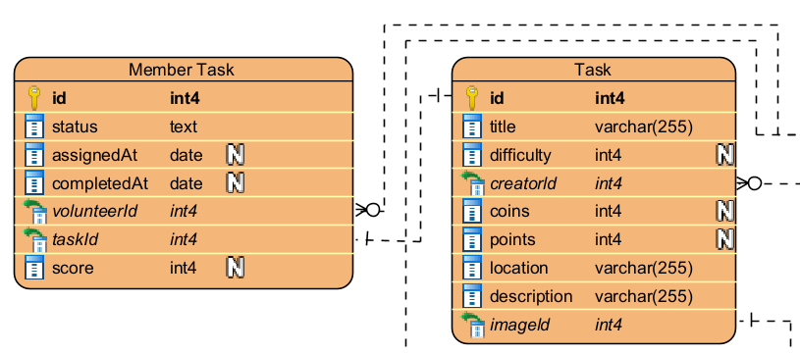

Figura 11 - Diagrama ER Tarefa

## Loja

A entidade **Store** está associada a uma comunidade, sendo que cada comunidade possui apenas uma loja. A tabela Item está ligada à **Store**, permitindo que uma loja tenha vários itens associados. A entidade **Item** armazena as informações de cada produto, incluindo o nome, preço, stock e um indicador de disponibilidade. Por fim, a tabela **Purchase** representa as compras realizadas pelos membros e está ligada à tabela Item, identificando qual item foi adquirido. Cada registo de compra inclui a data da transação, o preço da compra e a referência ao membro que a efetuou.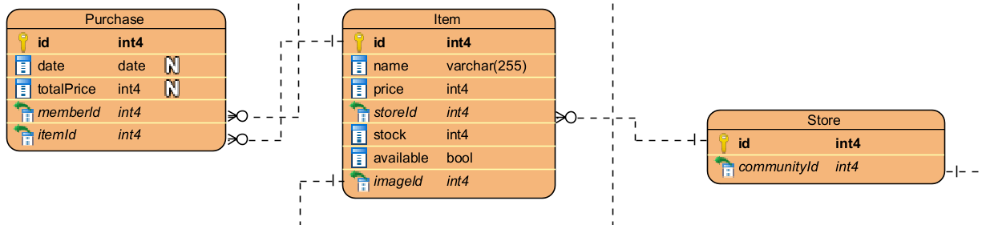

# Diagrama de classes

O diagrama de classes apresentado nesta secção mostra a estrutura base do sistema, focando-se nas classes, nos seus atributos e nas relações entre elas, como heranças, associações e cardinalidades.

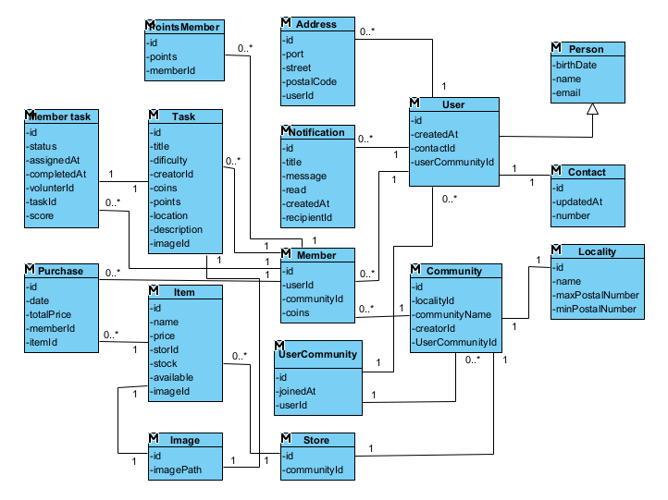

Figura 12 - Diagrama de Classes

## Gestão do utilizador

O pacote **User Managment** gere as entidades relacionadas com o utilizador.

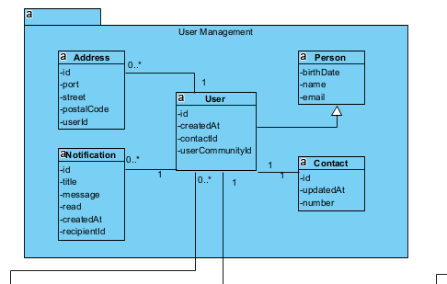

Figura 13 - DIagrama Classes - User Management

O pacote **UserManagement** inclui um conjunto de controladores responsáveis por implementar os métodos necessários à gestão das respetivas entidades. Estes controladores permitem realizar operações como a criação, atualização, consulta e eliminação de utilizadores, contactos, endereços e notificações, assegurando a correta manutenção dos dados associados ao utilizador.

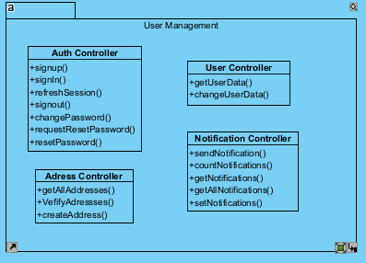

Figura 14- DIagrama Classes User Management Controllers

## Gestão do membro

O pacote **Member Management** gera as entidades relacionadas com o membro .

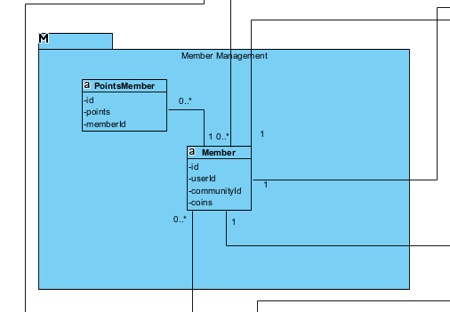

Figura 15 - DIagrama Classes Member Management

O pacote **Member Management** inclui um conjunto de controladores que implementam os métodos necessários para criar, atualizar e eliminar registos de membros. As operações realizadas neste pacote asseguram que cada utilizador possa ser corretamente associado a diferentes comunidades, com gestão individual do seu saldo de moedas, pontuação e restantes dados relevantes.

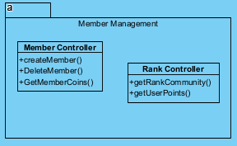

Figura 16 - DIagrama Classes - Member Management Controllers

## Gestão da tarefa

O pacote **Task Management** gera as entidades relacionadas com a tarefa.

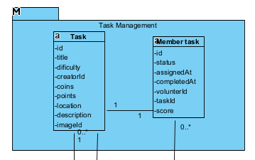

Figura 17 - DIagrama Classes Task Management

O pacote **Task Management** inclui um controlador que permite criar novas tarefas e alterar o seu estado ao longo do ciclo de vida (como atribuição, conclusão ou cancelamento). Este pacote garante que as tarefas sejam corretamente associadas aos membros, registando informações como dificuldade, recompensas, localização e estado de execução.

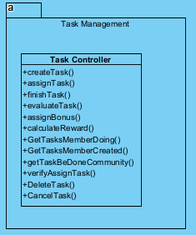

Figura 18 - DIagrama Classes Task Management Controllers

## Gestão da Loja

O pacote **Store Management** gera as entidades relacionadas com a loja.

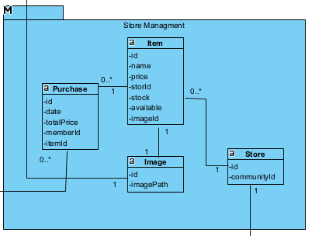

Figura 19- DIagrama Classes Store Management

O pacote **Store Management** inclui um de controlador que permite criar, atualizar e remover itens, bem como gerir o stock, os preços e a disponibilidade dos produtos. Além disso, este pacote trata do registo das compras efetuadas pelos membros, garantindo o correto desconto de moedas e a associação das compras aos respetivos utilizadores.

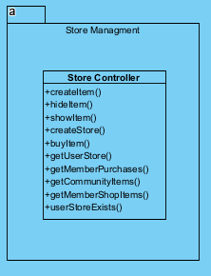

Figura 20 - DIagrama Classes Store Management Controllers

## Gestão da Comunidade

O pacote **Community Management** gera as entidades relacionadas com a comunidade.

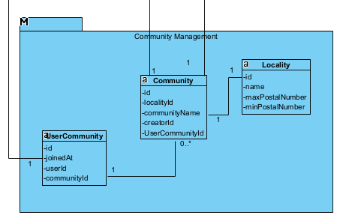

Figura 21 - DIagrama Classes Community Management

O pacote **Community Management** inclui um conjunto de controladores que permite criar novas comunidades, associar comunidades a uma localidade específica e gerir os utilizadores que pertencem a uma comunidade. Este pacote assegura que cada comunidade tenha limites geográficos bem definidos e que apenas os utilizadores elegíveis possam entrar ou interagir com a comunidade.

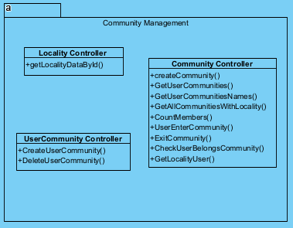

# Diagrama de Atividades

Neste capítulo, apresenta-se o **Diagrama de Atividades** correspondente ao funcionamento da comunidade, ilustrando as diferentes etapas pelas quais o utilizador pode passar ao interagir com o sistema.

## Diagrama de Atividades das tarefas de voluntário

O diagrama de atividades apresentado ilustra o fluxo de execução do processo de gestão de tarefas no sistema DoATask, desde a criação até à avaliação e atribuição de recompensas. O diagrama está organizado em três raias que representam os diferentes intervenientes no processo:

* **Criador**: Responsável por iniciar a tarefa e avaliá-la no final.
* **DoATask**: Representa o sistema que gere os estados e registos da tarefa.
* **Voluntário**: Utilizador que se propõe a executar a tarefa.

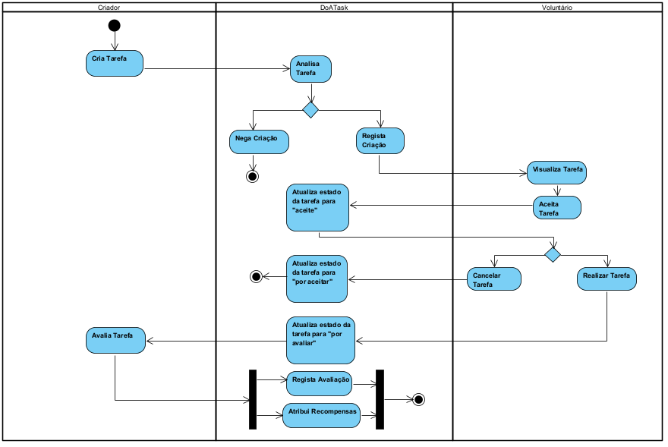

Figura 22 - Diagrama de Atividades das tarefas de voluntário

### Fluxo das Atividades

* **[Criador] Cria Tarefa:** O processo tem início com a criação de uma nova tarefa por parte do Criador, que introduz as informações necessárias na plataforma.
* **[DoATask] Analisa Tarefa**: O sistema DoATask procede à análise da tarefa submetida, verificando se cumpre os critérios estabelecidos.
  + **Se a tarefa for negada**, o sistema termina o fluxo e a tarefa não é publicada.
  + **Se a tarefa for aprovada**, o sistema regista a criação.
* **[Voluntário] Visualiza e Aceita Tarefa:** O voluntário acede à plataforma, visualiza a tarefa disponível e decide se pretende aceitá-la.
* **[DoATask] Atualiza Tarefa:** Atualiza o estado da tarefa para “aceite”
* **[Voluntário] Decisão:** Cancelar ou Realizar
  + **Se cancelar,** o sistema atualiza o estado da tarefa novamente para "por aceitar" e encerra o processo.
  + **Se realizar a tarefa,** o sistema atualiza o estado para "por avaliar", indicando que a tarefa foi concluída e está pronta para ser avaliada.
* **[Criador] Avalia Tarefa:** Após a realização da tarefa, o criador avalia o desempenho do voluntário com base na execução.
* **[DoATask] Regista Avaliação:** O sistema regista a avaliação submetida pelo criador.
* **[DoATask] Atribui Recompensas:** Por fim, o sistema atribui as recompensas ao voluntário com base na avaliação feita, encerrando o processo.

## Diagrama de Atividades da loja

O diagrama de atividades apresentado ilustra o fluxo de execução do processo de gestão da loja no sistema DoATask, desde a criação do item até a compra do mesmo. O diagrama está organizado em três raias que representam os diferentes intervenientes no processo:

* **Dono da comunidade**: Responsável por criar o item.
* **DoATask**: Representa o sistema que gere os registos dos itens e a validação das compras.
* **Membro Comunidade**: Utilizador que compra um item.

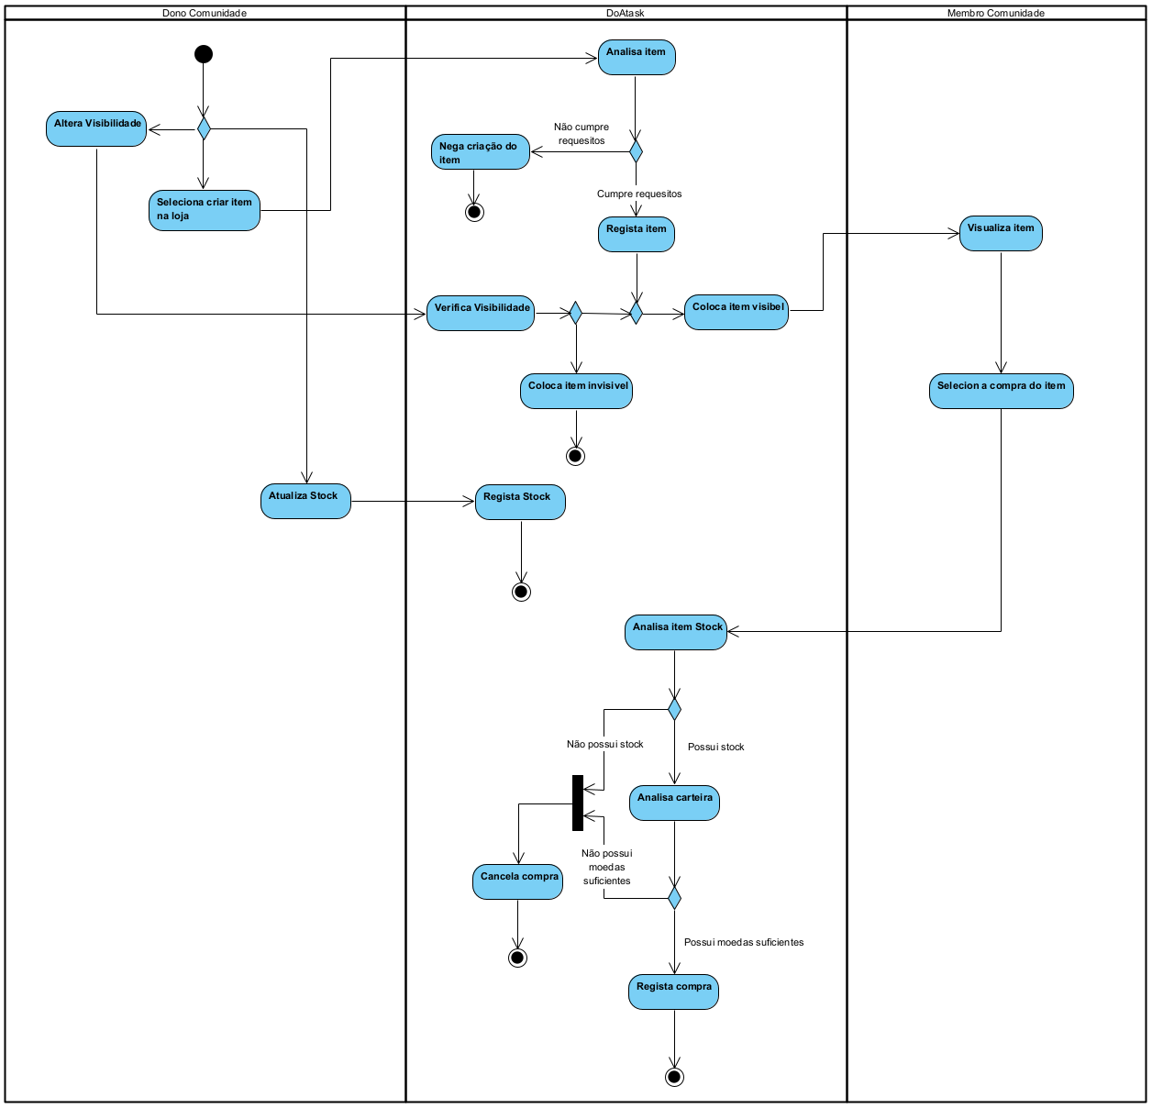

Figura 23- Diagrama de Atividades da loja

### Fluxo das Atividades

* **[Dono da Comunidade] Criar Item:** O processo tem início com a criação de um item por parte do dono da comunidade, que introduz as informações necessárias na plataforma.
* **[DoATask] Analisa Item**: O sistema DoATask procede à análise da tarefa submetida, verificando se cumpre os critérios estabelecidos.
  + **Se o item for negada**, o sistema termina o fluxo e o item não é publicada.
  + **Se o item for aprovado**, o sistema regista o item.
* **[Membro da comunidade] Visualiza e Compra o Item:** O membro da comunidade visualiza e seleciona para comprar o item.
* **[DoATask] Analisa Item Stock:** Verifica se o item existe em stock
  + **Se não exister em stock,** a compra é cancelada e o processo termina.
  + **Se existir em stock,** a carteira é analisada.
    - **Se não existir moedas suficientes,** a compra é cancelada e o processo termina.
    - **Se existir moedas suficientes,** a compra é registada e o processo termina.

## Diagrama de Atividades da comunidade

O diagrama de atividades apresentado ilustra o fluxo de execução do processo de gestão das comunidades no sistema DoATask, desde a criação da comunidade até a entrada na mesma. O diagrama está organizado em três raias que representam os diferentes intervenientes no processo:

* **Criador**: Responsável por criar a comunidade.
* **DoATask**: Representa o sistema que gere os registo das comunidade e a validação da entrada nas mesma.
* **Membro Comunidade**: Utilizador que compra um item.

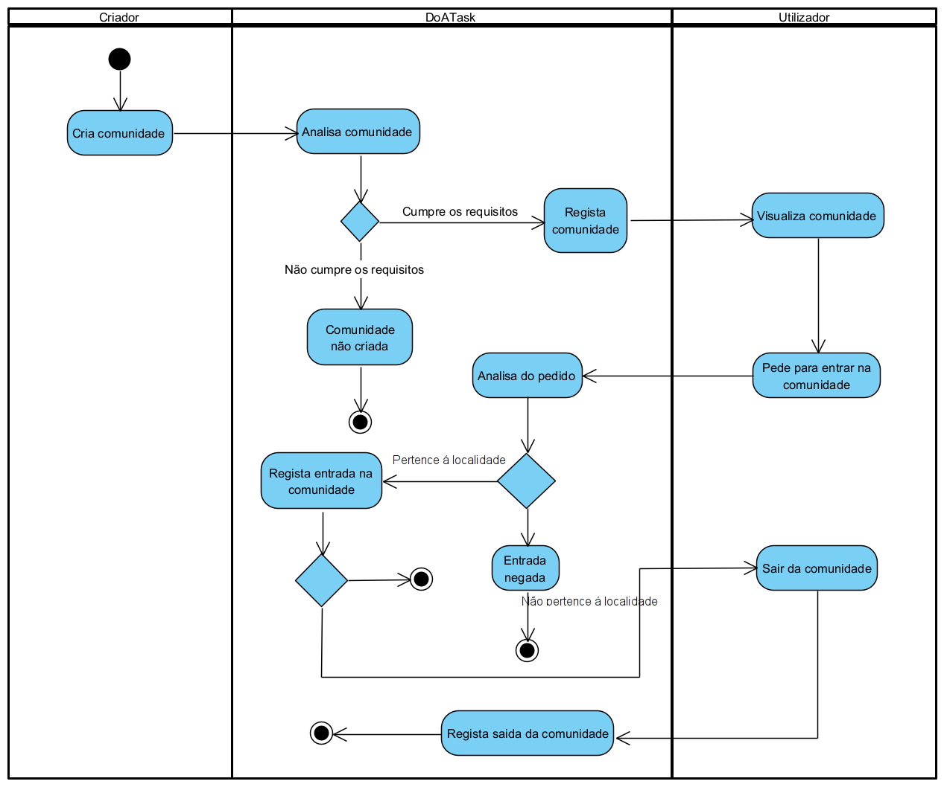

Figura 24 - Diagrama de Atividades da comunidade

### Fluxo das Atividades

* **[Criador] Criar Comunidade:** O processo tem início com a criação de uma comunidade por parte do criador, que introduz as informações necessárias na plataforma.
* **[DoATask] Analisa Comunidade**: O sistema DoATask procede à análise da comunidade submetida, verificando se cumpre os critérios estabelecidos.
  + **Se a comunidade for negada**, o sistema termina o fluxo e a comunidade não é registada.
  + **Se a comunidade for aprovada**, o sistema regista a comunidade.
* **[Utilizador] Visualiza e Entra na Comunidade:** O Utilizador visualiza e seleciona para comprar entrar na comunidade.
* **[DoATask] Analisa Pedido de entrada:** Verifica se utilizador possui morada dentro da localidade da comunidade
  + **Se não possuir morada,** a entrada é cancelada e o processo termina.
  + **Se possuir morada,** a entrada é registada.

# Diagrama de Sequência

O diagrama de sequência representa como os diferentes atores de um sistema interagem entre si ao longo do tempo. Ele descreve a troca de mensagens entre as entidades, indicando a ordem das operações realizadas dentro de um determinado processo. Através de linhas de vida e mensagens, este diagrama ajuda a compreender o comportamento do sistema, facilitando a análise da lógica de execução e o papel de cada elemento envolvido em um fluxo específico.

## Diagrama de Sequência das Tarefas de Voluntário

O processo de criação e aprovação de uma tarefa inicia-se quando o utilizador fornece ao controlador de tarefas todas as informações necessárias para criar uma nova tarefa. O controlador encaminha esses dados ao serviço de tarefas, que solicita à base de dados a confirmação da existência da comunidade associada.

Caso a comunidade não seja encontrada, o serviço informa o erro ao controlador, que por sua vez notifica o utilizador sobre a inexistência da comunidade. Se a comunidade existir, o serviço de tarefas obtém os dados do membro e verifica se este está registado.

Caso o membro não esteja registado, é gerado um erro e o utilizador é informado; se o membro for encontrado, o serviço procede com a criação da tarefa na base de dados e recebe um código de sucesso. Seguidamente, o serviço de tarefas realiza uma nova verificação para confirmar a associação da tarefa à comunidade; se existir alguma discrepância, um código de erro é enviado ao voluntário.

Caso contrário, a comunidade é validada e é enviada uma confirmação da criação da tarefa ao voluntário. Com a tarefa registada e confirmada, o voluntário pode aceitá-la; ao fazê-lo, o controlador de tarefas altera o estado da atividade e notifica tanto o serviço de tarefas como o membro responsável, concluindo assim o processo inicial.

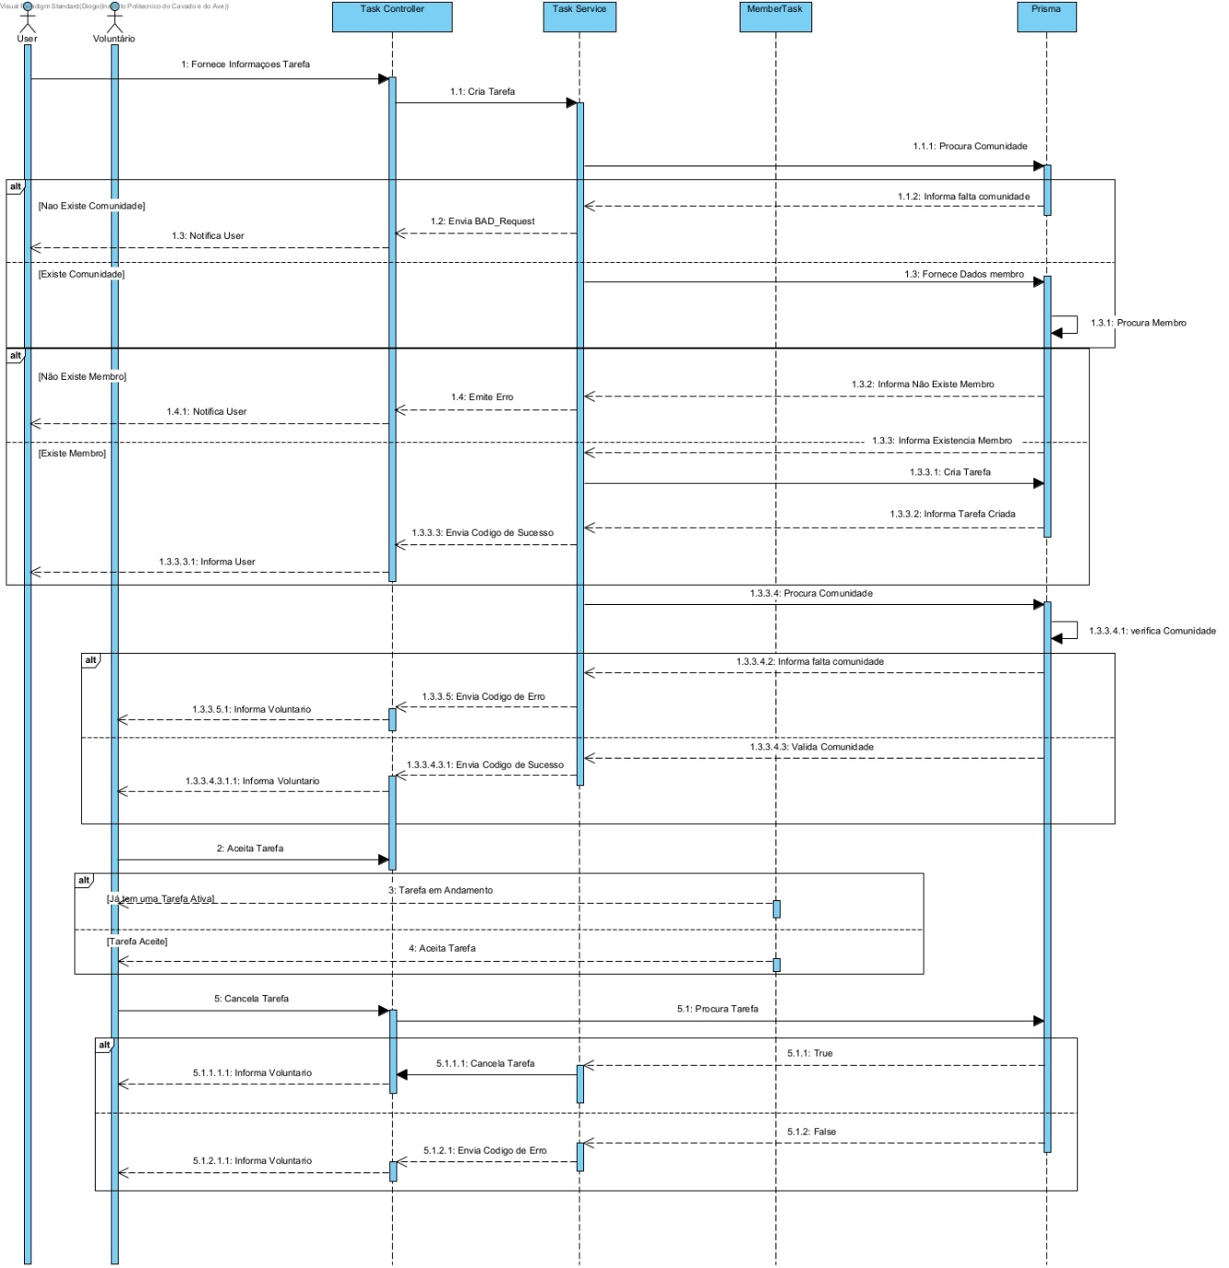

Figura 25-Diagrama de Sequência das tarefas do Voluntário

## Diagrama de Sequência da loja

O processo de criação e aprovação de um item inicia-se quando o utilizador submete os dados necessários ao controlador. Este reencaminha a informação para o serviço de itens, que começa por verificar se a comunidade referenciada existe na base de dados. Caso não exista, o sistema devolve de imediato uma mensagem de erro ao utilizador, interrompendo o processo.

Se a comunidade for válida, o sistema procede à verificação do membro associado, confirmando se o utilizador está devidamente registado nessa comunidade específica. Caso o membro não esteja registado, o sistema devolve outra mensagem de erro, cancelando a operação.

Quando ambas as validações são bem-sucedidas, o item é criado e armazenado na base de dados. O sistema realiza então uma verificação final para garantir que todos os dados se encontram consistentes. Se for detetado algum problema, o utilizador é informado para proceder às correções necessárias. Caso contrário, é enviada a confirmação definitiva da criação do item.

O dono da comunidade pode também alterar o stock de um determinado item caso este exista. Caso o item não existe é exibida uma mensagem de erro.

Na fase final, o utilizador tem a opção de aprovar o item criado. Ao fazê-lo, o sistema atualiza automaticamente o estado do item e notifica o membro responsável, concluindo assim todo o ciclo de criação e aprovação de forma segura e eficiente.

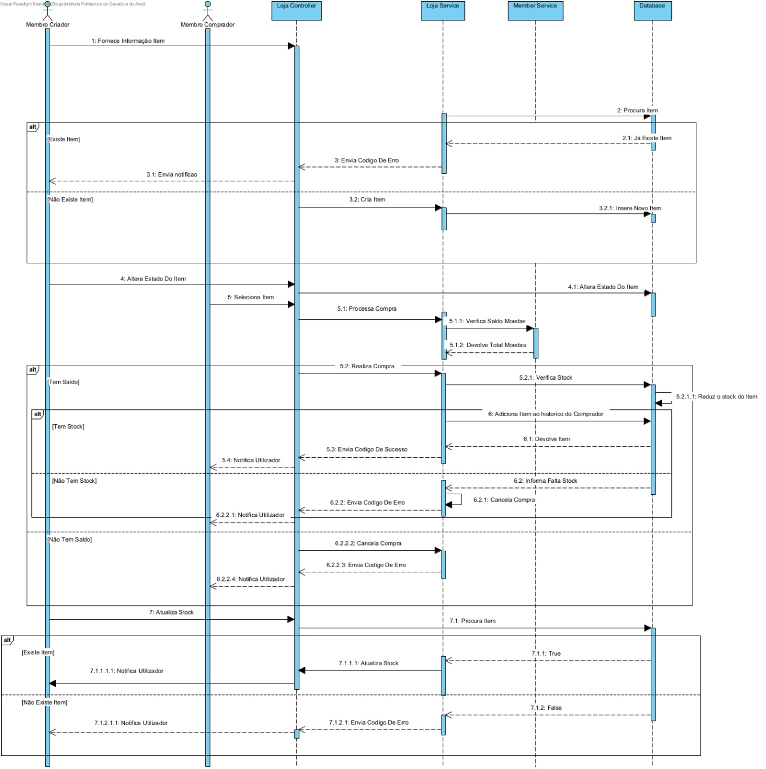

Figura 26-Diagrama de sequência da loja

## Diagrama de Sequência da comunidade

Quando um utilizador pretende criar uma nova comunidade, o sistema verifica, em primeiro lugar, se a localidade indicada existe. Caso exista, a comunidade é criada, sendo atribuído ao criador o papel de Dono, e os dados são armazenados na base de dados.

Para localidades válidas, o sistema procede à validação da morada de cada membro a adicionar. Se a morada for considerada inválida, é apresentada uma mensagem de erro ao utilizador. Se for válida, o membro é adicionado com sucesso à comunidade.

Para sair da comunidade o sistema verifica se o membro pertence á comunidade da qual pretende sair e se pertencer o mesmo é retirado da comunidade. Se a comunidade for invalida é apresentada uma mensagem de erro

Todo este processo inclui várias verificações, com o objetivo de garantir a segurança e a integridade dos dados introduzidos.

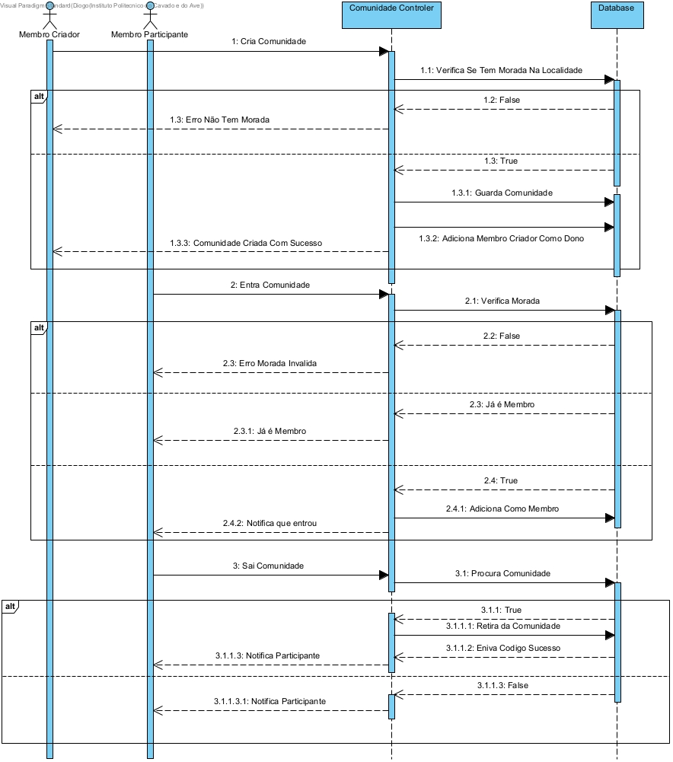

Figura 27-Diagrama de Sequencia da Comunidade

# Mockups

Uma imagem com texto, captura de ecrã, software, Sistema operativo

Os conteúdos gerados por IA poderão estar incorretos.

Figura 28 Mockup - Sign in

Uma imagem com texto, captura de ecrã, software, Sistema operativo

Os conteúdos gerados por IA poderão estar incorretos.

Figura 29 Mockups - Dados Pessoais

Uma imagem com texto, captura de ecrã, software, Sistema operativo

Os conteúdos gerados por IA poderão estar incorretos.

Figura 30 Mockups - Barra Lateral

Uma imagem com texto, captura de ecrã, software, Sistema operativo

Os conteúdos gerados por IA poderão estar incorretos.

Figura 31 Mockups - Criar Comunidade

Uma imagem com texto, captura de ecrã, software, ecrã

Os conteúdos gerados por IA poderão estar incorretos.

Figura 32 Mockups - Encontrar Comunidade

Uma imagem com texto, captura de ecrã, software, Sistema operativo

Os conteúdos gerados por IA poderão estar incorretos.

Figura 33 Mockups- Criar Item

Uma imagem com texto, captura de ecrã, software, Página web

Os conteúdos gerados por IA poderão estar incorretos.

Figura 34 Mockups - Encontrar Tarefa

Uma imagem com texto, captura de ecrã, software, multimédia

Os conteúdos gerados por IA poderão estar incorretos.

Figura 35 Mockups- Loja

Uma imagem com texto, captura de ecrã, software, Ícone de computador

Os conteúdos gerados por IA poderão estar incorretos.

Figura 36 Mockups - Publicar Tarefa

Uma imagem com texto, captura de ecrã, software, Sistema operativo

Os conteúdos gerados por IA poderão estar incorretos.

Figura 37 Mockups - Tarefas Criadas

# Bibliografia

* <https://docs.nestjs.com/>
* <https://nextjs.org/docs>
* <https://www.typescriptlang.org/docs/>
* <https://react.dev/>
* https://pactumjs.github.io/guides/integration-testing.html

# Conclusão

O projeto DoATask apresenta-se como uma solução inovadora e eficaz para fomentar o voluntariado, respondendo a uma necessidade real de centralização e acessibilidade das oportunidades de participação cívica. Através de uma plataforma intuitiva e bem estruturada, foram integradas funcionalidades que permitem não só a criação e gestão de comunidades e tarefas, como também a valorização do esforço dos voluntários por meio de um sistema de recompensas com pontos e moedas.

A especificação do sistema, suportada por uma arquitetura robusta e baseada em tecnologias modernas como Next.js, NestJS e PostgreSQL, garante escalabilidade, segurança e uma boa experiência de utilizador. Os diagramas apresentados demonstram de forma clara a lógica de funcionamento da aplicação e a interação entre os seus componentes.

Com o DoATask, torna-se possível não apenas facilitar o acesso ao voluntariado, mas também dinamizar e fortalecer os laços comunitários, promovendo a solidariedade através de uma abordagem tecnológica e motivadora. Este relatório reflete o empenho da equipa no desenvolvimento de uma aplicação funcional, relevante e com potencial de impacto social positivo.